# Bài thực hành Số 9:

## Xây dựng trang Hiển thị sản phẩm

Thêm code:

Add view sach:

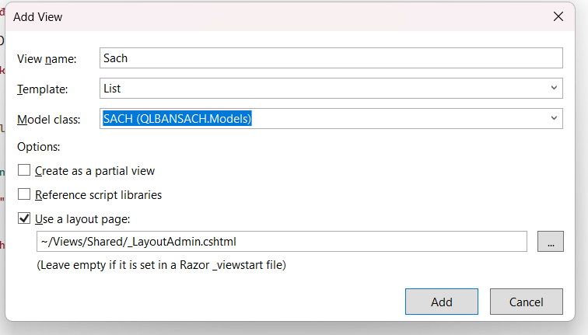

Kết quả:

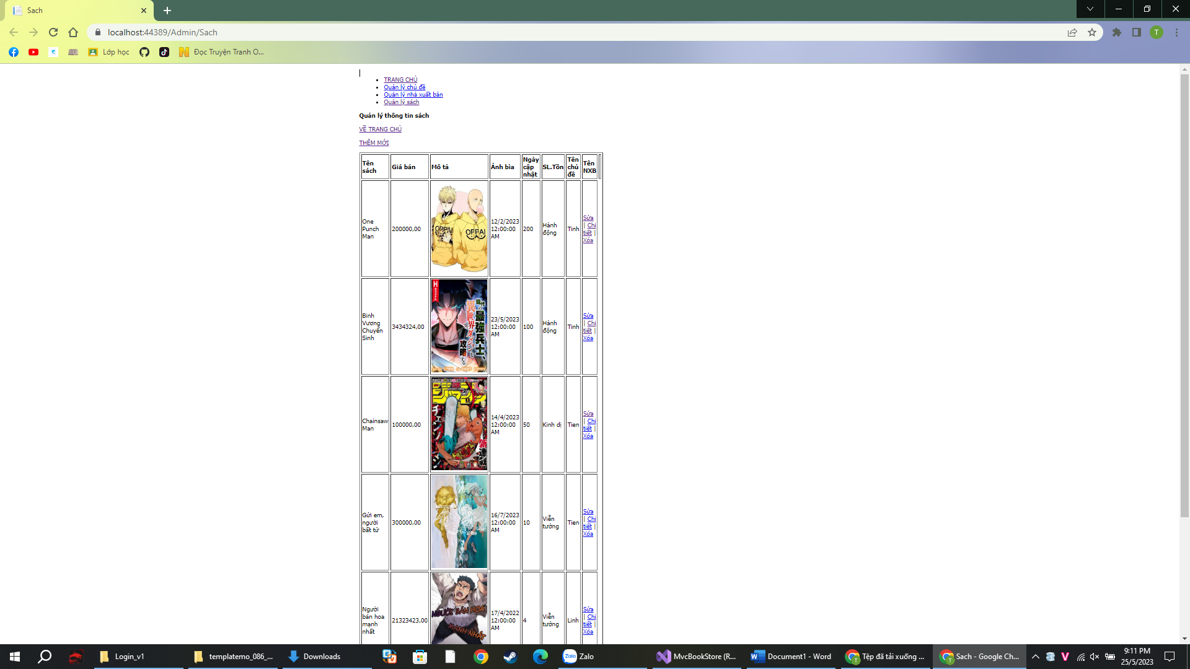

Cập nhập code Sach

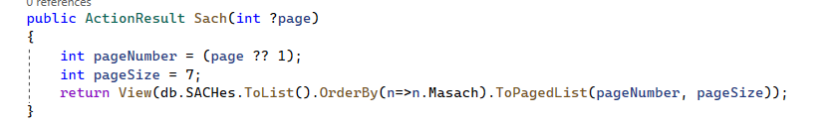

Kết quả chỉ hiện 7 dòng dữ liệu.

Tạo menu ngang phân trang : Cập nhật Code cuối view Sach.cshtml

Cập nhật View: Sach.cshtml để hiển thị ảnh bìa, tên nhà xuất bản và tên chủ đề.

## Xây dựng trang Thêm mới sản phẩm

Cập nhật code Sach.cshtml

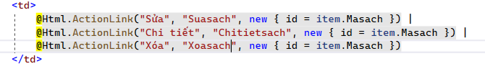

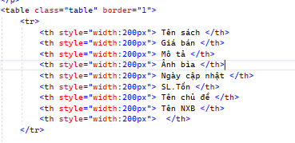

Thêm code AdminController

Add view thêm sách :

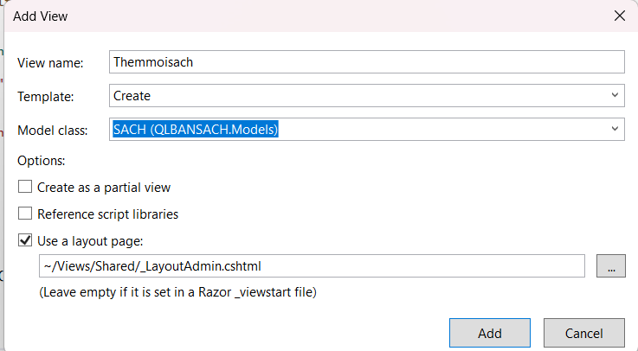

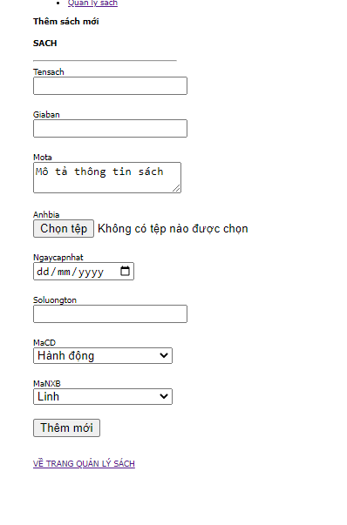

Cập nhật Action themmoiSach() trong AdminController, để đưa dữ liệu vào DropdownList:

Kết quả:

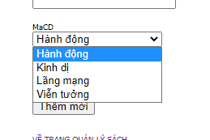

Cập nhật chọn data:

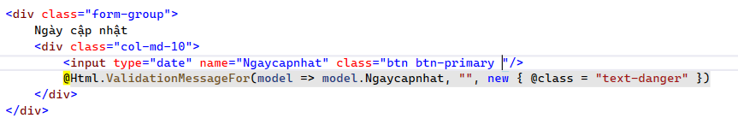

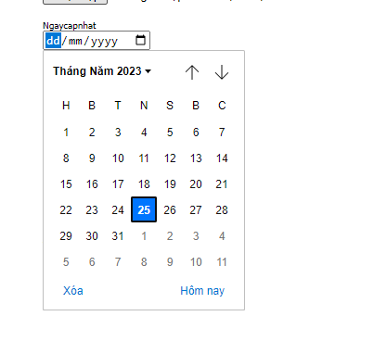

Xây dựng chức năng Upload hình ảnh:

Thêm code AdminController

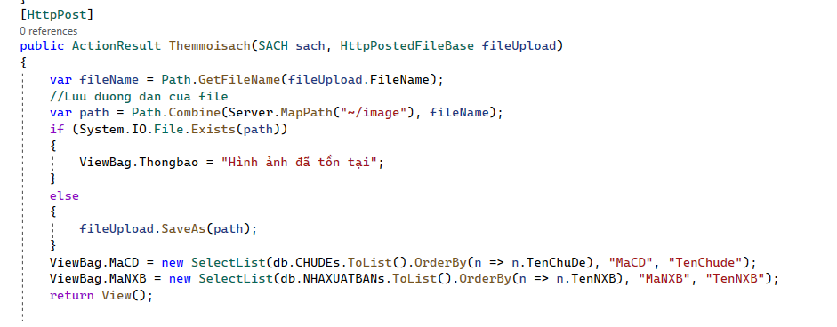

Cập nhật code view Themmoisach

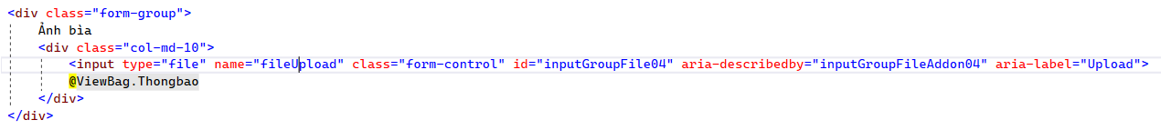

Tìm tinymce và dowload:

Giải nén và copy vào thư mục gốc của Website:

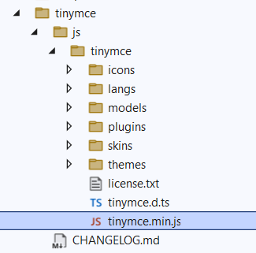

Bổ sung 2 dòng mã sau vào vùng thẻ head của _LayoutAdmin:

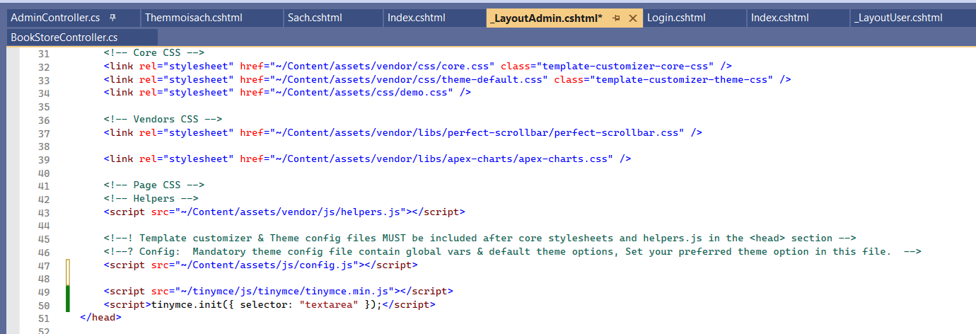

Cập nhật TextArea cho trường mô tả trong Themmoisach.cshtml:

Lưu dữ liệu xuống CSDL: Câp nhật AdminController như sau: ​​​​​​​

## Xây dựng trang Xem thông tin sản phẩm:

Cập nhật liên kết “Chi tiết” trên view Sach.cshtml:

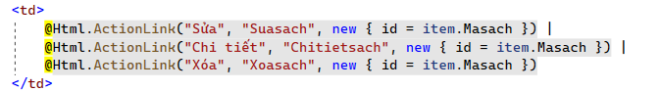

Cập nhật AdminController: Bổ sung Action Chitietsach()

Add view Chitietsach

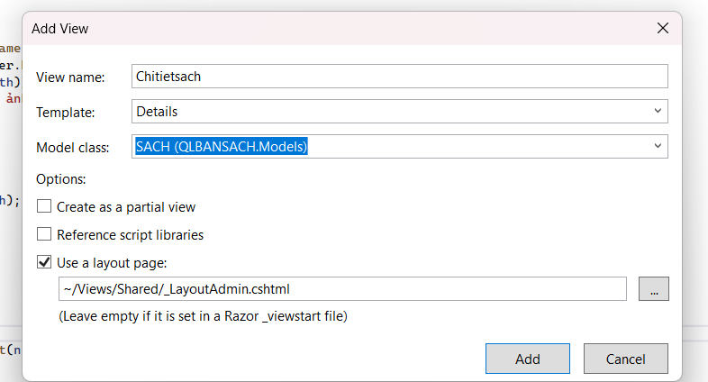

KẾT QUẢ:

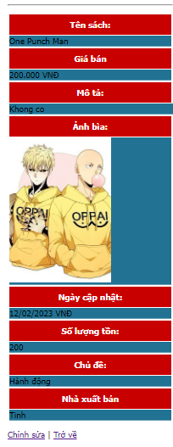

## Xây dựng trang Xóa thông tin sản phẩm:

Cập nhật AdminController: Bổ sung Action Xoasach()

Add view:

Sửa code view:

Cập nhật code cho AdminController để xửa lý Xóa (Action : Xacnhanxoa())

Kết quả:

